9. pielikums
Ministru kabineta
2023. gada 28. novembra
noteikumiem Nr. 680

Signālierīču izvietojuma kārtība bīstamu vietu (šķēršļu) norobežošanai

Nr.  p. k. | Apraksts | Ilustrācija
1. | Signālzīmju "Bīstamās vietas sākums", "Bīstamās vietas beigas" un ātruma samazināšanas signālzīmju uzstādīšanas shēma vienceļa posmā norādīta "a" zīmējumā;  uz viena ceļa divceļu posmā – "b" zīmējumā;  uz abiem ceļiem divceļu posmā – "c" zīmējumā | 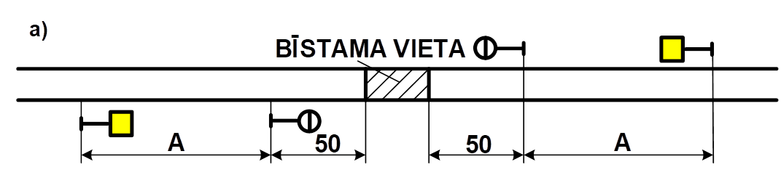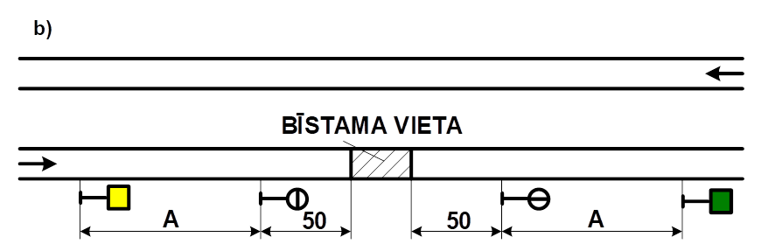  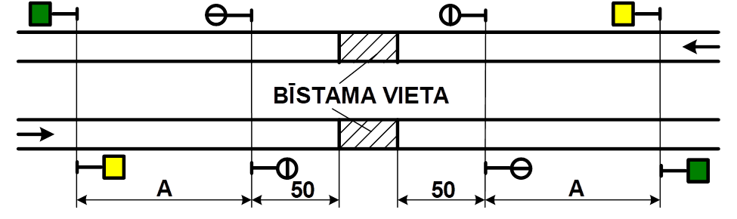
2. | Šķēršļa vai darbu vietas norobežošanas shēma vienceļa posmā norādīta "a" zīmējumā;  uz viena ceļa divceļu posmā – "b" zīmējumā;  uz abiem ceļiem divceļu posmā – "c" zīmējumā | 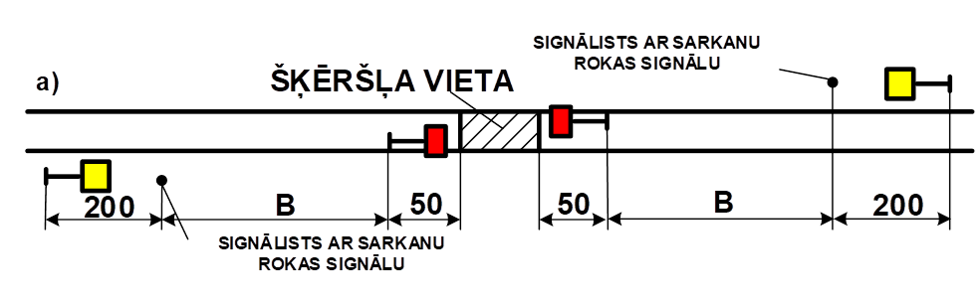  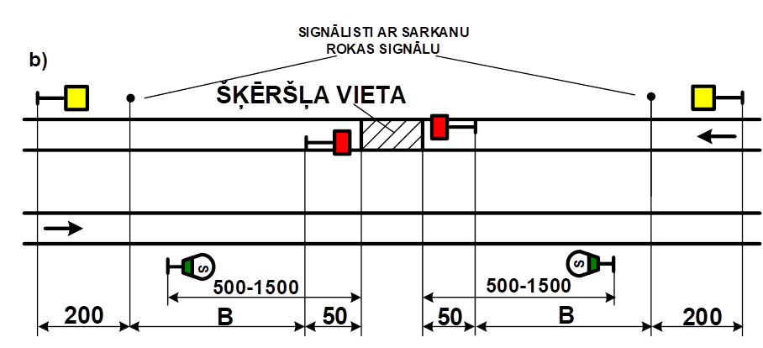  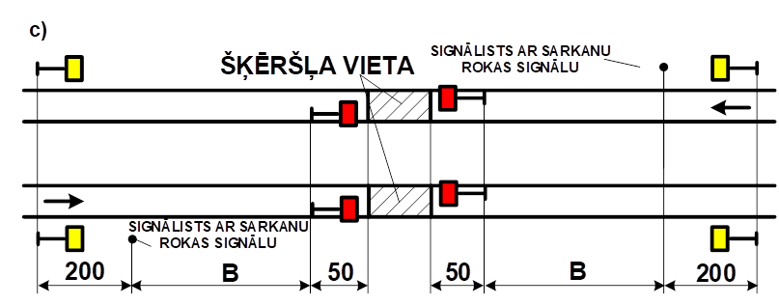
3. | Šķēršļa norobežošanas shēma pirms ieejas luksofora | 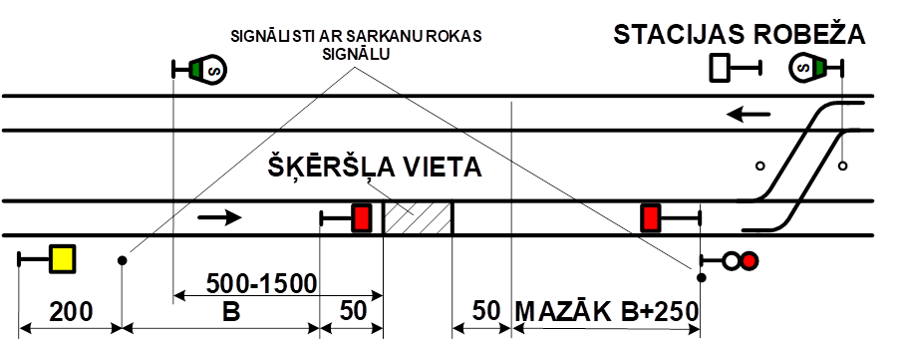
4. | Ja šķērslis dzelzceļa satiksmei radies pēkšņi un vajadzīgo pārnēsājamo signālzīmju tā norobežošanai nav, šķēršļa vietā nekavējoties uzstāda apstāšanās signālu:  dienā – sarkanu signālkarodziņu;  naktī – signāllukturi ar sarkanu gaismu | 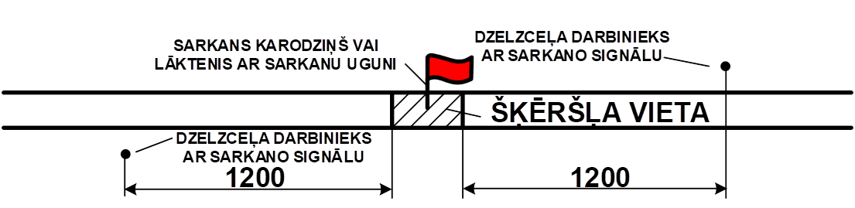
5. | Tādas vietas norobežošana no stacijas puses, kur nepieciešama ātruma samazināšana | 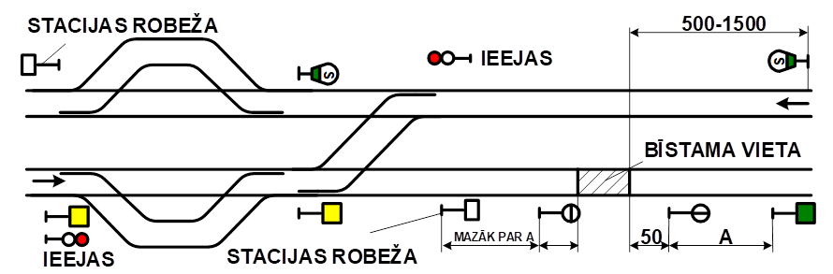
6. | Ja ceļa darbu vietu nav nepieciešams norobežot ar apstāšanās vai ātruma samazināšanas signāliem, bet nepieciešams brīdināt darba vietā strādājošo par vilciena tuvošanos, šo vietu norobežo ar pārnēsājamām signālzīmēm vēstījuma signāla "Svilpe" padošanai. Šīs signālzīmes izvieto pie ceļa, uz kura notiek darbi, un pie katra galvenā ceļa, kas atrodas blakus šim ceļam. Posmā, kurā dzelzceļa satiksmes ātrums ir lielāks par 120 km/h, pārnēsājamās signālzīmes "Svilpe" uzstāda 800–1500 m attālumā no darbu veikšanas vietas robežas | 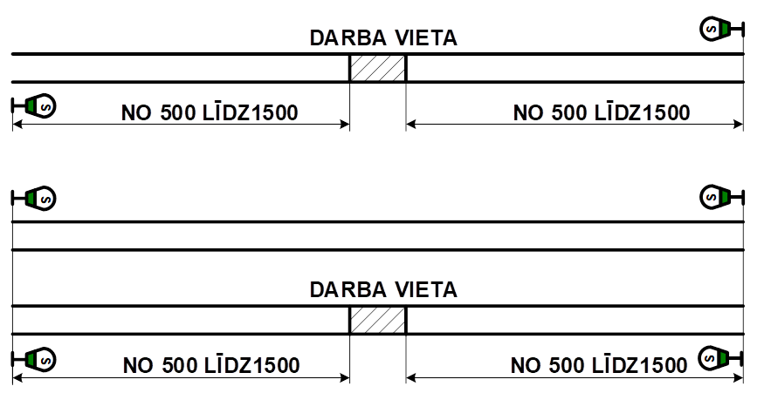
7. | Šķērsli vai darbu vietu norobežo ar pārmijas (pārmiju) pārvešanu tādā stāvoklī, lai riteklis nevarētu tur nokļūt ("a" zīmējums).  Ja pārmiju asmeņi vērsti uz šķērsli vai darbu vietu un šo vietu nav iespējams norobežot ar pārmijas (pārmiju) pārvešanu tādā stāvoklī, lai riteklis nevarētu tur nokļūt, tādu vietu no abām pusēm norobežo ar pārnēsājamiem sarkaniem signāliem. Signālus izvieto 50 m attālumā no šķēršļa vai darbu vietas robežas ("b" zīmējums).  Ja pārmiju asmeņi atrodas tuvāk par 50 m no šķēršļa vai darbu vietas, starp katras šādas pārmijas asmeņiem novieto pārnēsājamo sarkano signālu ("c" zīmējums) | 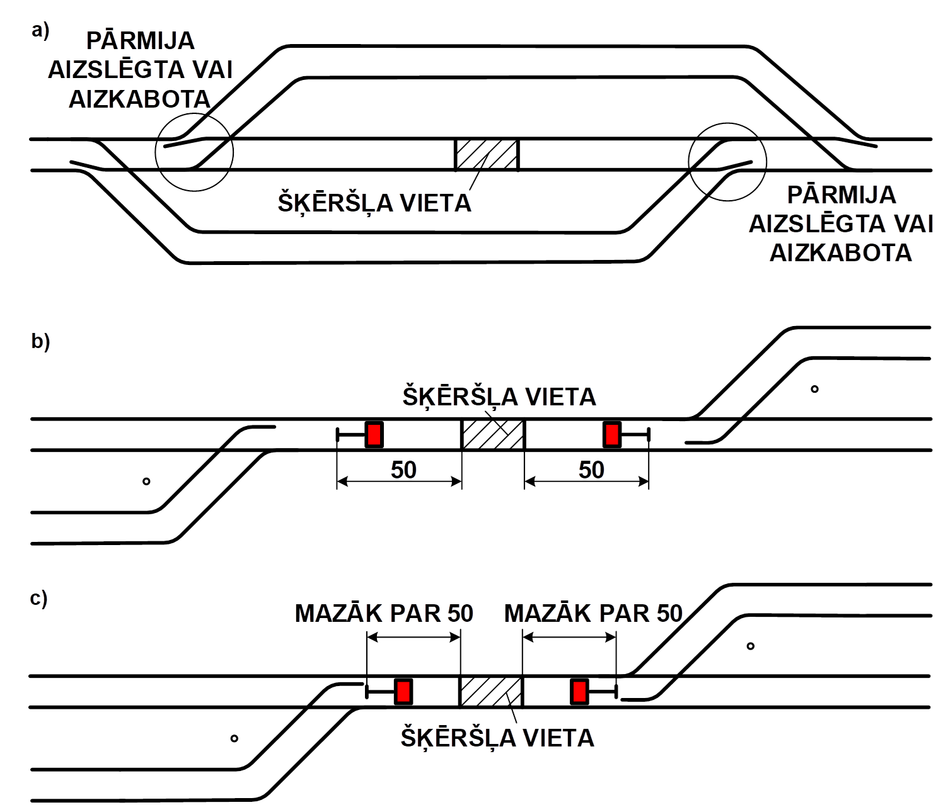
8. | Ja šķērsli vai darbu vietu uz pārmijas norobežo ar pārnēsājamiem sarkaniem signāliem, tos novieto no pārmijas krusteņa puses pretī kontrolstabiņam uz abu pārmijas saejošo ceļu asīm, bet no asmens puses – 50 m attālumā no tiem ("a" zīmējums).  Ja pārmiju nav iespējams pārvest tādā stāvoklī, lai riteklis nevarētu nokļūt uz šķērsli vai darbu vietu, 50 m attālumā no šķēršļa vai darbu vietas šādas pārmijas virzienā novieto pārnēsājamo sarkano signālu ("a" zīmējums).  Ja pārmijas tuvumā, kuru nepieciešams norobežot, atrodas cita pārmija, kuru var pārvest tādā stāvoklī, lai riteklis nevarētu nokļūt tur, šo pārmiju pārved un noslēdz tādā stāvoklī un no izolējošās pārmijas puses nenovieto pārnēsājamo sarkano signālu ("b" zīmējums).  Ja šķērslis vai darbu vieta atrodas uz stacijas ieejas pārmijas, no posma puses to norobežo, ieejas luksoforā ieslēdzot aizliedzošu signālu, bet no stacijas puses – ar pārnēsājamiem sarkaniem signāliem, kurus novieto pretī kontrolstabiņam uz abu pārmijas saejošo ceļu asīm ("c" zīmējums).  Ja šķērslis vai darbu vieta atrodas starp stacijas ieejas pārmiju un ieejas luksoforu, no posma puses to norobežo, ieejas luksoforā ieslēdzot aizliedzošu signālu, bet no stacijas puses – ar pārnēsājamo sarkano signālu, kuru novieto starp ieejas pārmijas asmeņiem ("d" zīmējums).  Ja ieejas luksoforā nav iespējams ieslēgt aizliedzošu signālu vai ieejas luksofora nav ("c" un "d" zīmējums), no posma puses šķērsli vai darbu vietu norobežo, pretī ieejas luksofora ordinātai novietojot pārnēsājamu sarkanu signālu | 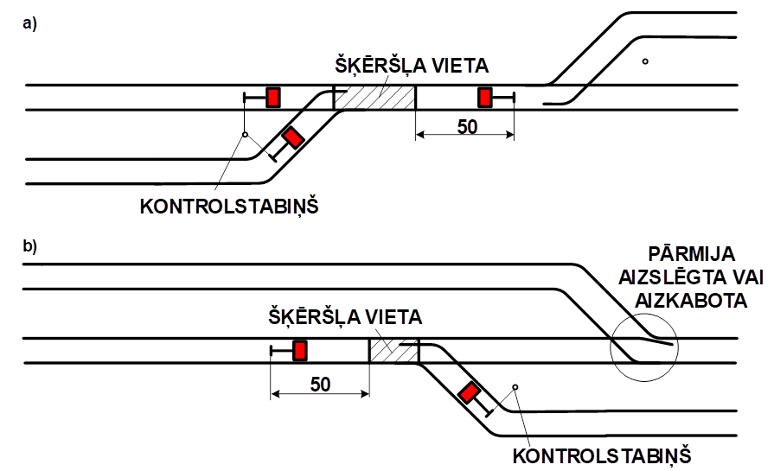  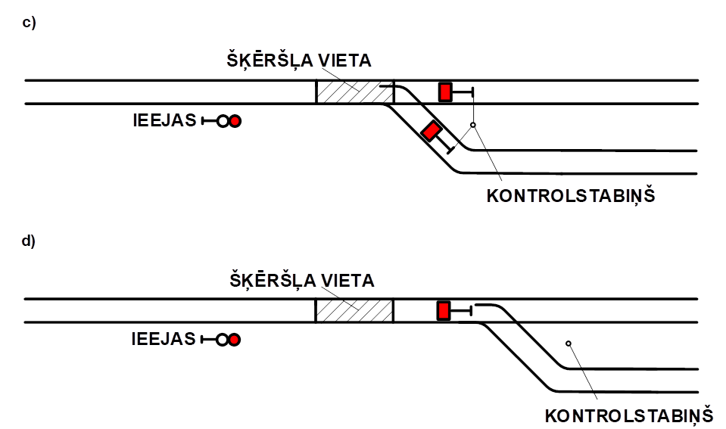
9. | Vietas stacijās uz galvenā ceļa, kur nepieciešama ātruma samazināšana, norobežo ar pārnēsājamiem ātruma samazināšanas signāliem un signāliem "Bīstamās vietas sākums" un "Bīstamās vietas beigas" | 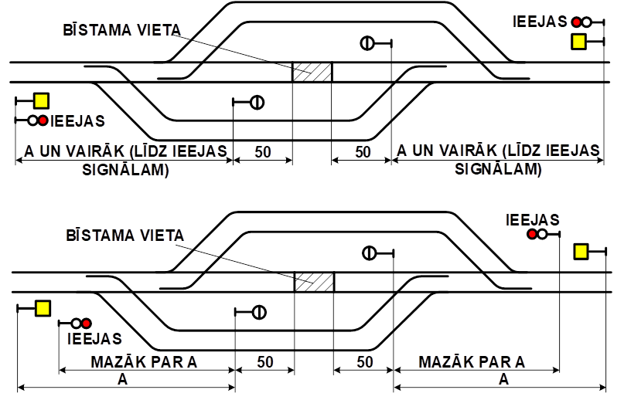  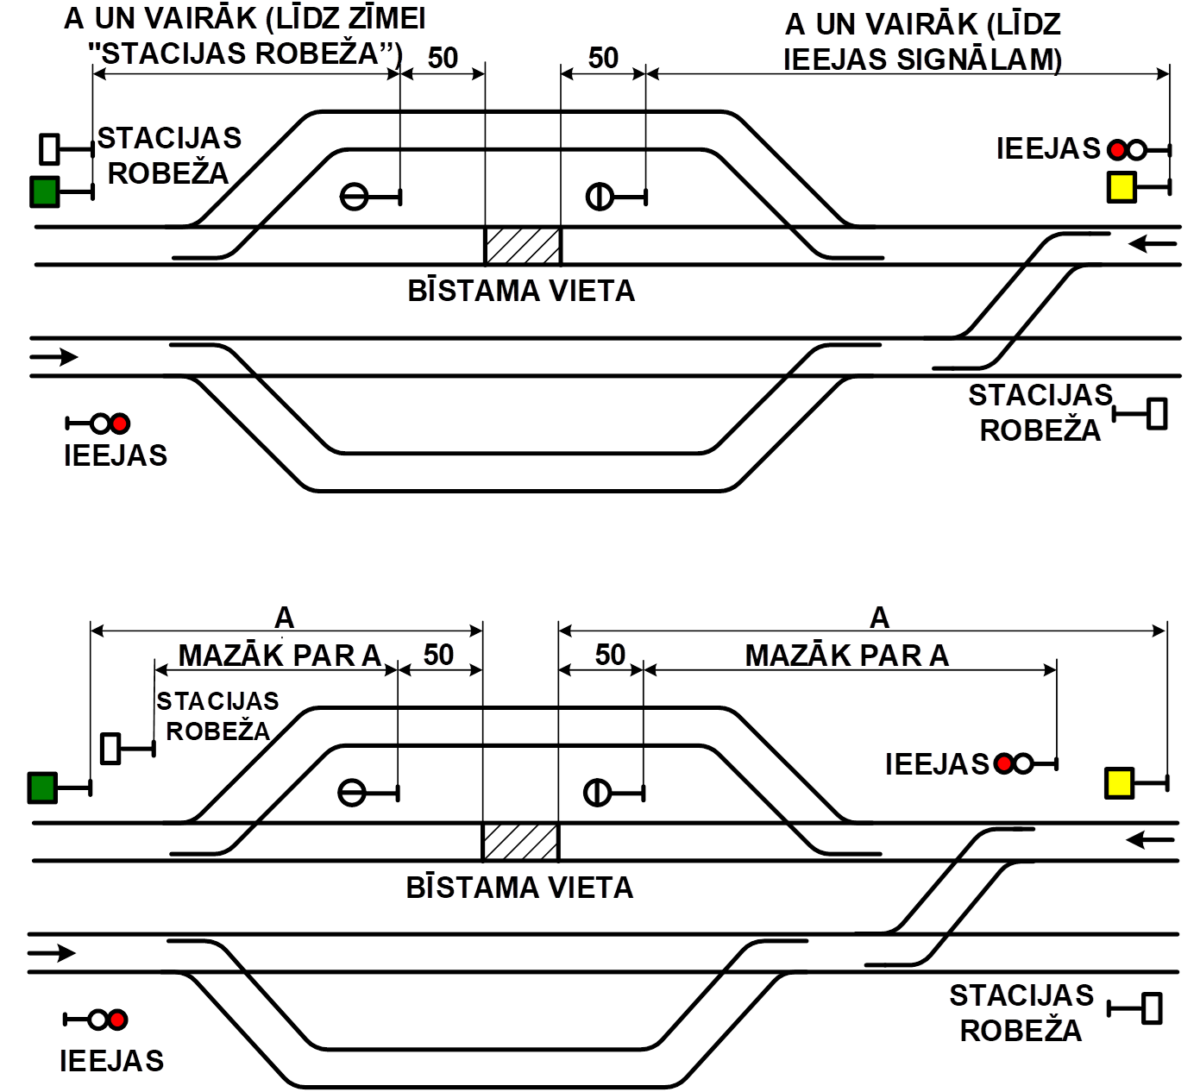
10. | Ja vieta, kur nepieciešama ātruma samazināšana, atrodas uz stacijas ceļa (izņemot galveno), to norobežo tikai ar pārnēsājamiem ātruma samazināšanas signāliem. Signālus novieto pretī tās pārmijas asmens sākumam, kas ved uz šo ceļu ("a" zīmējums).  Ja atstarpe starp blakus esošo ceļu asīm ir mazāka par 5,45 m un pārnēsājamo ātruma samazināšanas signālu nevar uzstādīt ceļa labajā pusē, to uzstāda ceļa kreisajā pusē ("b" zīmējums) | 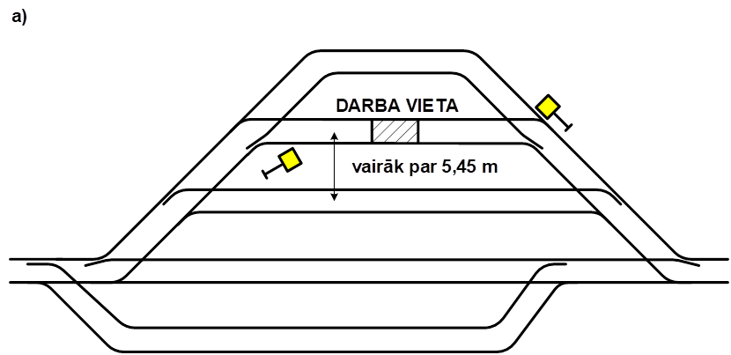  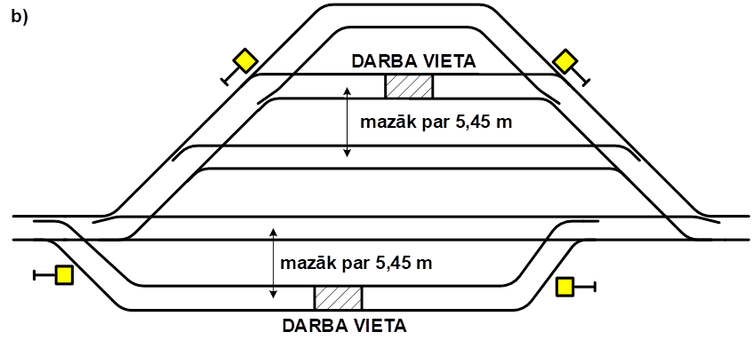
11. | Attālums (A) no signālzīmēm "Bīstamās vietas sākums" un "Bīstamās vietas beigas" līdz ātruma samazināšanas signāliem ir ne mazāks kā 1000 m, un attālums (B) no pārnēsājamiem sarkaniem signāliem un no vietas, kur pēkšņi radies šķērslis, līdz signālistam ar sarkanu rokas signālu ir ne mazāks kā 1200 m. Ņemot vērā sliežu ceļu kritumus un vilcienu kustības maksimālos ātrumus, dzelzceļa infrastruktūras pārvaldītājs var noteikt lielākus attālumus (A) un (B)

